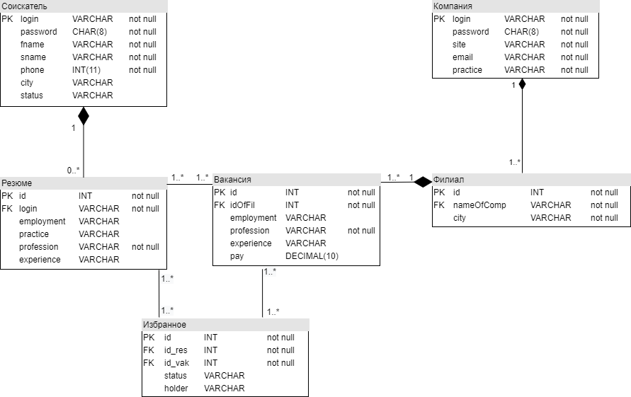

ИЗБРАННОЕ

сущность предназначена для сохранения пользователем (представителем компании или соискателем) подборки вакансия - резюме (много) или резюме - вакансии (много). Параметр status представляет собой текстовый комментарий, обозначающий состояние данной подборки: может содержать, например, комментарий в виде "активная подборка" или "архив". Параметр holder содержит информацию о том, кто создал данную подборку - соискатель или представитель компании; информация заносится в данную графу автоматически.